MINI SANTO DOMINGO
04 DIAS / 03 NOCHES
Salida: diarias

DIA 01 MEXICO – SANTO DOMINGO
Cita en el aeropuerto de la Ciudad de México para abordar el vuelo con destino a Santo Domingo, Llegada, recepción y traslado al hotel. Resto del dia libre para pasear por las hermosas calles de este destino histórico. Alojamiento.

DIA 02 SANTO DOMINGO
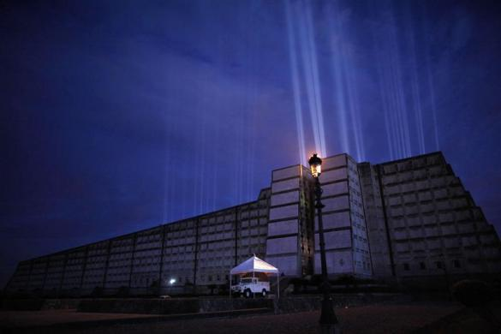
Desayuno. A la hora convenida pasaremos por ustedes al hotel para empezar a conocer esta bella ciudad. Comenzaremos el recorrido por el importante monumento Faro Colón que es un museo construido donde se encuentran los restos del almirante Cristóbal Colón, cuando el faro está encendido, proyecta una luz en forma de cruz hacia el cielo aunque solo es encendido en ocasiones especiales; luego visitamos el Alcázar de Colón, que se dice, sirvió de morada para Diego Colón, hijo del descubridor, construido entre 1511 y 1515. Pasamos por el Museo de las Casas Reales en dirección a la calle de las Damas, ubicada dentro del casco histórico y posteriormente visitamos La Primera Catedral de América. Regreso al hotel. Resto del dia libre para disfrute de actividades personales. Alojamiento.

DIA 03 SANTO DOMINGO
Desayuno. Día libre para actividades personales. Alojamiento

DIA 04 SANTO DOMINGO – MEXICO
Desayuno. A la hora indicada traslado al aeropuerto para abordar el vuelo con destino a la Ciudad de Mexico.

Fin de nuestros servicios….

HOTELES PREVISTOS O SIMILARES

Ciudad | Noches | Turista | Superior | Lujo
SANTO DOMINGO | 3 | MERCURE | COURTYARD SANTO DOMINGO | REAL INTERCONTINENTAL SANTO DOMINGO

Tarifa por Persona según Ocupación

Categoría | Turista | Primera | Lujo
Doble | $ 265.00 | $ 399.00 | $ 589.00
Triple | $245.00 | $ 299.00 | $ 499.00
Niño | $ 99.00 | $ 155.00 | $ 155.00
Sencilla | $399.00 | $599.00 | $1,055.00

** Temporada del 02 de Enero al 15 de diciembre 2017.
Tarifas válidas según ocupación
NOTA: APLICA SUPLEMENTO EN TEMPORADA DE SEMANA SANTA Y VERANO

INCLUYE:
Traslados aeropuerto – hotel - aeropuerto
03 noches de alojamiento con desayuno
City Tour panorámico
Guía de habla hispana
Seguro de asistencia medica

NO INCLUYE
Boleto Aéreo
Ningún servicio no especificado
Gastos personales

Precios sujetos a disponibilidad y cambios sin previo aviso

